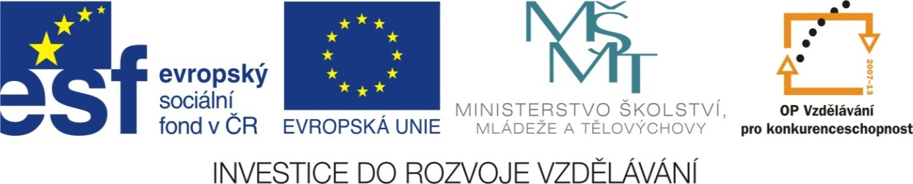

Adresa školy: ZŠ Třeboň, Na Sadech 375
Jméno autora: Mgr. Zuzana Rokosová
Název: VY_12_INOVACE_251Čj/5
Číslo projektu: CZ.1.07/1.4.00/21.3807
Téma hodiny: Skloňování přídavných jmen tvrdých a měkkých
Ročník: 5.
Klíčová slova: Skloňování přídavných jmen tvrdých a měkkých
Datum tvorby: 16.5.2013

Tento pracovní list je určen k procvičování a opakování učiva. Žáci pracují podle zadání, mohou pracovat samostatně, ve dvojicích nebo tento pracovní list může být použit pro skupinovou práci.

1.
Převeď tato slovní spojení do množného čísla.
s malým míčkem _______________________________
zlý obr _______________________________
o malé myšce _______________________________
za cizím psem _______________________________
nad čapím hnízdem _______________________________
na holé větvi _______________________________
za včelím úlem _______________________________
známý herec _______________________________
2.
Doplň správně koncovky přídavných jmen.
prosincov___ den, namrzl___ chodník, poctiv___ nálezci, rychl___ orl___ let, sklenice s kysel___m___ okurkami, v cihlov___ch domech, žab___ stehýnka, kulov___ blesk, motýl___ kukly, zdrav___ včel___ med, makov___ koláč, vytrval___ chodci, ananasov___ kompot, kytice bíl___ch růží
3.
Od podstatných jmen v závorkách vytvoř tvary přídavných jmen.
Na stole stála mísa s (tvaroh) ___________________ koláči. Slyšeli jsme (pěnkava) ____________________ zpěv. (Lev) ______________ stopy vedly do houští. Uvařili jsme si (kopřiva) ___________________ čaj. Malovali jsme (tempera) _____________________ barvami. (Hokej) __________________ útočník se zranil. Máš rád paštiku z (husa) ______________________ jater?
K obědu jsme měli řízek s (brambora) ________________________ salátem.
1.

Převeď tato slovní spojení do množného čísla.
s malým míčkem s malými míčky
zlý obr zlí obři
o malé myšce o malých myškách
za cizím psem za cizími psy
nad čapím hnízdem nad čapími hnízdy
na holé větvi na holých větvích
za včelím úlem za včelími úly
známý herec známí herci
2.
Doplň správně koncovky přídavných jmen.
prosincový den, namrzlý chodník, poctiví nálezci, rychlý orlí let, sklenice s kyselými okurkami, v cihlových domech, žabí stehýnka, kulový blesk, motýlí kukly, zdravý včelí med, makový koláč, vytrvalí chodci, ananasový kompot, kytice bílých růží
3.
Od podstatných jmen v závorkách vytvoř tvary přídavných jmen.
Na stole stála mísa s (tvaroh) tvarohovými koláči. Slyšeli jsme (pěnkava) pěnkaví zpěv. (Lev) Lví stopy vedly do houští. Uvařili jsme si (kopřiva) kopřivový čaj. Malovali jsme (tempera) temperovými barvami. (Hokej) Hokejový útočník se zranil. Máš rád paštiku z (husa) husích jater?
K obědu jsme měli řízek s (brambora) bramborovým salátem.

Zdroje:
Obrázky byly použity ze serveru společnosti Microsoft www.office.microsoft.com

